Związek Miast Polskich  Informacja prasowa  6 lipca 2021 r. | 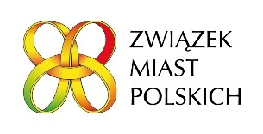

O przedsiębiorczości i gospodarce lokalnej na Forum Rozwoju Lokalnego

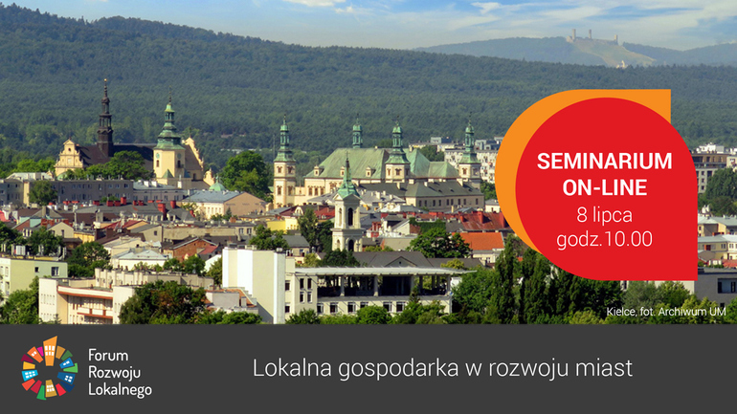

Związek Miast Polskich zaprasza 8 lipca br. (czwartek) na XXI seminarium online, które odbywa się w ramach Forum Rozwoju Lokalnego (FRL) pt. „Lokalna gospodarka w rozwoju miast”.

Seminarium będzie poświęcone tematowi przedsiębiorczości oraz stanowi lokalnych gospodarek. W trakcie seminarium przedstawimy kompleksową analizę miast, gmin i miejskich obszarów funkcjonalnych z wykorzystaniem Monitora Rozwoju Lokalnego ZMP (dostępnego na www.monitorrozwoju.pl). Zawiera on dane dotychczas niedostępne dla miast, między innymi dane z systemu POLTAX, ZUS i KRUS, które uzupełniają obraz lokalnej gospodarki. Zastanowimy się także nad rolą przedsiębiorców w rozwoju lokalnym oraz mechanizmami ich wspierania i rozwoju.

Na seminarium można zarejestrować się poprzez formularz internetowy https://zwiazekmiastpolskich.clickmeeting.com/seminarium-frl-21/register do 6 lipca br. Seminarium będzie też transmitowane na facebooku -https://bit.ly/transmisja_XXI_seminarium_FRL , a materiał video zostanie udostępniony na stronie http://www.forum-rozwoju-lokalnego.pl/. Zachęcamy również do udostępniania na fb tej transmisji.

Cykl seminariów jest realizowany w ramach Programu „Rozwój Lokalny” wdrażanego przez Ministerstwo Funduszy i Polityki Regionalnej w ramach III edycji Funduszy norweskich i Europejskiego Obszaru Gospodarczego. Forum Rozwoju Lokalnego to uruchomiona przez ZMP otwarta platforma samorządowo-rządowo-eksperckiej debaty oraz zintegrowany pakiet działań służących promocji podejścia oraz narzędzi zrównoważonego i endogennego rozwoju lokalnego.

W załączeniu: Program

Kontakt: Joanna Proniewicz, rzecznik prasowa ZMP, tel.: 601 312 741, mail: joanna.proniewicz@zmp.poznan.pl
